个人简历
基本信息
姓 名：张振山 性 别： 男
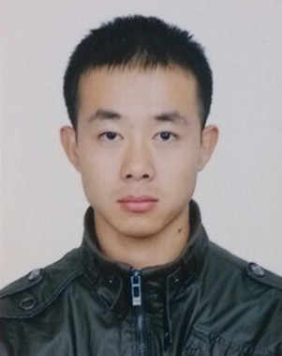
毕业学校：西安理工大学 毕业时间：2015.07
专 业:计算机科学与技术 出生年月：1992.08
学 历：本科 民 族： 汉
政治面貌：党员 联系电话：18792712400
紧急联系电话：13932702646 电子邮件： asanxiaoming@sina.com
在校表现
至今学习成绩累计平均分83.4，年级排名前5%。在校期间，踊跃参加科技竞赛及课外活动，组织专业和班级联谊活动。
项目学习经历
2014.8~至今 GPRS远端控制系统
综合描述：此项目为某公司电力设备监控系统的上位机与数据库、GPRS通信与协议部分，系统采用C#实现B/S模式前台界面，主站上位机通过GPRS使用UDP数据通信协议进行远程状态监测及调试，后台使用sql server数据库进行数据维护；
个人职责：了解整个系统的结构与细节，与公司进行需求沟通，确定数据通信协议，后台数据库的实现；下述工作还在进行中:系统整合、数据通信及GPRS调试；
2014.5~2014.7 飞思卡尔智能车制作与调试
综合描述： 此次项目为参加第九届飞思卡尔杯智能车竞赛准备，小车选用飞思卡尔公司最新的Cortex M0+ KL25为主控芯片，自己绘制PCB板并调试，外围连接有线阵式CCD（线路信号采集）、编码器（闭环控速中的速度反馈）等传感器，机械动力控制由电机和舵机组成，使智能车在规定的赛道上自主循迹前行。
个人职责：组织整车系统结构，使用C语言编写闭环舵机打角算法，完成外围传感器和机械装置的驱动及整车调试，学习并改进图像采集及处理算法。
2013.11 基于DS18B20的智能温度检测及报警系统
综合描述：基于AT89C52单片机，自主查询资料，使用DS18B20温度传感器，实现实时温度检测，通过4位8段数码管显示，精度为0.5℃，同时可通过按键设定温度报警上下限。
个人职责： 组织另外两名同学一起学习并完成本系统，负责小组的任务分配及整个系统的结构，信号的输入输出。
专业技能
1、熟悉数据结构和算法基础知识。
2、熟悉C/C++开发语言。
3、熟悉VC6.0、VS2010、Keil等开发工具，能够独立完成系统的设计与开发
4、了解计算机网络基础，了解SQL server数据库相关知识。
5、了解软件工程的基本思想。
外语能力
英语四级（434）。
奖励及荣誉
1. 2011-2012学年、2012-2013学年国家励志奖学金；
2. 2013年院“图灵杯”竞赛二等奖；
3. 2011-2012学年、2012-2013学年三好学生、优秀团员称号；
自我评价
热情开朗，善于与人交流，有较强的自学能力，吃苦耐劳，有进取心以及团队合作精神。适应力强，乐于尝试和挑战新的理论与技术，用热情迎接每一次挑战，我相信，我能！
您的选择，我的期待！ 谢谢！

